**SOLICITO:** Matrícula por excepción 2023 A

SEÑOR DIRECTOR DE LA ESCUELA PROFESIONAL DE

CIENCIA DE LA COMPUTACIÓN

DR. JUAN CARLOS GUTIERREZ CACERES

Yo, **KELVIN PAUL PUCHO ZEVALLOS**, identificado(a) con DNI N°**71037218,** con domicilio en el **PP.JJ. Miguel Grau** en **Jr. Perú** distrito de **Paucarpata,** alumno de la Escuela Profesional de **CIENCIA DE LA COMPUTACIÓN** con CUI **20180694,** ante Ud. me presento y expongo:

Por motivo de no alcanzar los 12 créditos en el siguiente semestre, solicito a usted que autorice mi matrícula por excepción para poder llevar con normalidad los 3 cursos que me corresponden curricularmente el presente semestre.

POR LO EXPUESTO:

Ruego a usted señor director acceder a mi solicitud.

Arequipa, 21 de Abril de 2023

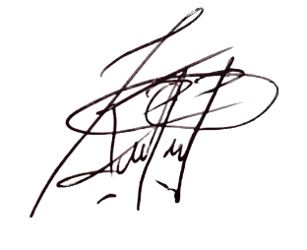

__________________________________

**KELVIN PAUL PUCHO ZEVALLOS**

**DNI: 71037218**

**CELULAR: 914174718**